МИНИСТЕРСТВО ОБРАЗОВАНИЯ РЕСПУБЛИКИ БЕЛАРУСЬ

Учреждение образования «БЕЛОРУССКИЙ ГОСУДАРСТВЕННЫЙ
ТЕХНОЛОГИЧЕСКИЙ УНИВЕРСИТЕТ»

Факультет информационных технологий
Кафедра программной инженерии
Специальность 6-05-0612-01 Программная инженерия

ПОЯСНИТЕЛЬНАЯ ЗАПИСКА
К КУРСОВОМУ ПРОЕКТУ НА ТЕМУ:

«Разработка компилятора ENV-2025»
Выполнил студент Езерский Никита Витальевич
^{(Ф.И.О.)}
Руководитель проекта асс. Волчек Д.И.
(учен. степень, звание, должность, подпись, Ф.И.О.)
Заведующий кафедрой к.т.н., доц. Смелов В.В.
(учен. степень, звание, должность, подпись, Ф.И.О.)
Консультанты асс. Волчек Д.И.
(учен. степень, звание, должность, подпись, Ф.И.О.)
Нормоконтролер асс. Волчек Д.И.
(учен. степень, звание, должность, подпись, Ф.И.О.)
Курсовой проект защищен с оценкой

Минск 2025
Оглавление
Введение 4
1. Спецификация языка программирования ENV-2025 7
1.1 Характеристика языка программирования 7
1.2 Определение алфавита языка программирования 7
1.3 Применяемые сепараторы 8
1.4 Применяемые кодировки 8
1.5 Типы данных 9
1.6 Преобразование типов данных 10
1.7 Идентификаторы 11
1.8 Литералы 11
1.9 Объявление данных 12
1.10 Инициализация данных 12
1.11 Инструкции языка 12
1.12 Операции языка 13
1.13 Выражения и их вычисление 14
1.14 Конструкции языка 14
1.15 Область видимости идентификаторов 15
1.16 Семантические проверки 16
1.17 Распределение оперативной памяти 16
1.18 Стандартная библиотека 16
1.19 Ввод и вывод данных 17
1.20 Точка входа 17
1.21 Препроцессор 18
1.22 Соглашение о вызовах 18
1.23 Объектный код 18
1.24 Классификация сообщений транслятора 18
1.25 Контрольный пример 18
2. Структура транслятора 19
2.1 Компоненты транслятора, их назначение и принципы взаимодействия 19
2.2 Перечень входных параметров транслятора 20
2.3 Протоколы, формируемые транслятором 20
3. Разработка лексического анализатора 21
3.1 Структура лексического анализатора 21
3.2 Контроль входных символов 22
3.3 Удаление избыточных символов 23
3.4 Перечень ключевых слов 24
3.5 Основные структуры данных 27
3.6 Принцип обработки ошибок лексического анализа 28
3.7 Организация сообщений лексического анализатора 29
3.8 Параметры вывода результатов лексического анализа 29
3.9 Алгоритм работы лексического анализатора 29
3.10 Контрольный пример 30
4. Разработка синтаксического анализатора 31
4.1 Структура синтаксического анализатора 31
4.2 Контекстно-свободная грамматика, описывающая синтаксис языка ENV-2025 31
4.3 Построение конечного магазинного автомата 34
4.4 Основные структуры данных 35
4.5 Описание алгоритма синтаксического разбора 35
4.6 Структура и перечень сообщений синтаксического анализатора 36
4.7. Параметры синтаксического анализатора и режимы его работы 36
4.8. Принцип обработки ошибок 36
4.9. Контрольный пример 37
Приложение А 38

Введение
Целью данного курсового проекта является разработка полнофункционального компилятора для языка программирования ENV-2025, предназначенного для образовательных и исследовательских целей. Разработка компилятора представляет собой комплексную задачу, требующую глубокого понимания принципов построения языков программирования, алгоритмов анализа исходного кода и методов генерации исполняемого кода.
Актуальность проекта обусловлена возрастающей потребностью в специализированных языках программирования, ориентированных на конкретные предметные области, а также необходимостью подготовки квалифицированных специалистов в области системного программирования и разработки компиляторов.
Технологический стек проекта включает использование языка программирования C++ в соответствии со стандартом ISO/IEC 14882:2014(E) (C++14), что обеспечивает надежность и производительность разрабатываемого компилятора. Среда разработки - Visual Studio 2022, операционная система - Windows 11 Домашняя (64-bit) 25H2.
Архитектура компилятора строится на классической многоуровневой модели и включает следующие взаимосвязанные модули:
Лексический анализатор - отвечает за разбиение исходного кода на последовательность лексем (токенов) и удаление незначимых символов.
Синтаксический анализатор - проверяет соответствие структуры программы грамматическим правилам языка ENV-2025 и строит абстрактное синтаксическое дерево.
Семантический анализатор - выполняет проверку типов, контроль областей видимости и другие смысловые проверки, обеспечивающие корректность программы.
Генератор кода - трансформирует абстрактное синтаксическое дерево в эквивалентный код на языке ассемблера, оптимизированный для целевой платформы.
Основные задачи проекта структурированы в виде последовательных этапов разработки:
Разработка формальной спецификации языка - создание полного и непротиворечивого описания синтаксиса, семантики и прагматики языка ENV-2025, включая систему типов, операций и управляющих конструкций.
Проектирование архитектуры транслятора - определение модульной структуры компилятора, интерфейсов между компонентами и форматов промежуточных представлений.
Реализация анализаторов - поэтапная разработка лексического, синтаксического и семантического анализаторов с комплексной системой диагностики ошибок.
Разработка алгоритмов преобразования выражений - создание эффективных методов трансляции арифметических и логических выражений в промежуточное представление и последующей генерации кода.
Создание системы генерации кода - реализация модуля, преобразующего промежуточное представление в оптимизированный код на языке ассемблера для целевой архитектуры x86-64.
Комплексное тестирование транслятора - разработка тестового покрытия, включающего модульные, интеграционные и системные тесты, а также валидация на реальных примерах программ.
Методология разработки основана на итеративном подходе, позволяющем постепенно наращивать функциональность компилятора и своевременно выявлять архитектурные проблемы. Каждый этап разработки сопровождается созданием соответствующей документации и тестов.
Ожидаемые результаты проекта включают не только работоспособный компилятор языка ENV-2025, но и комплект документации, примеров программ и методических материалов, которые могут быть использованы в образовательном процессе и последующих исследованиях.
Практическая значимость работы заключается в создании инструмента для изучения принципов работы компиляторов, а также в демонстрации применения современных методов и технологий разработки программного обеспечения системного уровня.
В последующих главах курсового проекта будут детально рассмотрены решения каждой из поставленных задач, представлены алгоритмы и структуры данных, используемые в компиляторе, а также проведен анализ результатов тестирования и производительности разработанной системы.

1. Спецификация языка программирования ENV-2025

1.1 Характеристика языка программирования
Язык программирования ENV-2025 представляет собой современный процедурный язык программирования, предназначенный для разработки системного и прикладного программного обеспечения. Основные характеристики языка:
- Парадигма программирования: процедурная, императивная
- Типизация: строгая статическая типизация с проверкой типов на этапе компиляции;
- Объектно-ориентированность: не поддерживает объектно-ориентированное программирование;
- Модель выполнения: компилируемый язык с прямой трансляцией в машинный код;
- Управление памятью: ручное управление памятью с автоматическим выделением для локальных переменных;
- Параллелизм: базовые возможности многопоточного программирования через системные вызовы.
Язык ENV-2025 разработан с учетом современных требований к производительности и безопасности, обеспечивая при этом простоту изучения и использования. Отличительной особенностью языка является минималистичный синтаксис при сохранении выразительности конструкций.

1.2 Определение алфавита языка программирования
Алфавит языка ENV-2025 формируется из следующих групп символов, каждая из которых выполняет определенную семантическую роль:
Буквенные символы:
• Прописные буквы латинского алфавита:
A B C D E F G H I J K L M N O P Q R S T U V W X Y Z
• Строчные буквы латинского алфавита:
a b c d e f g h i j k l m n o p q r s t u v w x y z
Цифровые символы:
• Арабские цифры: 0 1 2 3 4 5 6 7 8 9
Арифметические операторы:
• Бинарные операторы: + (сложение), - (вычитание), * (умножение), / (деление нацело), % (остаток от деления)
• Унарные операторы: - (отрицание)
Операторы сравнения и логические операторы:
• Операторы отношения: > (больше), < (меньше)
• Операторы равенства: & (равно), ! (не равно), @ (примерное равенство)
• Битовые операторы: ~ (побитовое НЕ)

Символы-сепараторы и разделители:
• Группирующие символы: [ ] (квадратные скобки), ( ) (круглые скобки)
• Разделители: , (запятая), ; (точка с запятой), : (двоеточие)
• Специальные символы: # (решётка), " " (двойные кавычки), ' ' (одинарные кавычки)
Символы операций сдвига:
• { (сдвиг влево)
• } (сдвиг вправо)
Символ присваивания:
• = (оператор присваивания)
Пробельные символы:
• Пробел, табуляция, символы перевода строки (CR, LF)
Каждая группа символов имеет строго определенную семантику и не может использоваться в контекстах, не предусмотренных грамматикой языка.

1.3 Применяемые сепараторы
Сепараторы в языке ENV-2025 играют критически важную роль в структурировании кода и определении границ различных языковых конструкций. Каждый сепаратор имеет строго определенную семантику и область применения.

Таблица 1.1 – Детализированная классификация сепараторов языка ENV-2025
Сепаратор | Область применения
‘пробел' | Разделитель цепочек. Допускается везде кроме названий идентификаторов и ключевых слов
; | Разделитель программных конструкций
{ } | Блок функции
= | Оператор присваивания
( ) | Блок фактических или формальных параметров функции, а также приоритет арифметических операций
, | Разделитель параметров функций
+,-,*,/ ,%,++,--,**,// | Арифметические операции
[] | Блок условной конструкции/цикла
> < & ! | Логические операции (операции сравнения: больше, меньше, проверка на равенство, на неравенство), используемые в условии цикла/условной конструкции.

1.4 Применяемые кодировки
Кодировка исходного кода
Язык ENV-2025 использует кодировку ASCII для хранения и обработки исходных текстов программ:
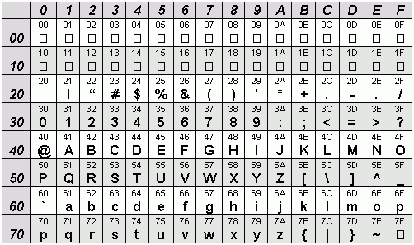
Рисунок 1.1 – Демонстрация кодировки ASCII
Это обеспечивает:
• Поддержку комментариев на различных языках
•Возможность использования Unicode-символов в строковых литералах
• Кроссплатформенную совместимость
• Эффективное использование дискового пространства

1.5 Типы данных
Язык программирования ENV-2025 обладает развитой системой строгой статической типизации, обеспечивающей комплексную проверку корректности всех операций с данными на этапе компиляции. В основе этой системы лежит четкое разделение типов на базовые и производные категории. Среди базовых типов особое значение имеют целочисленный тип размером 2 байта и символьный тип, которые образуют фундамент для работы с основными видами данных. Целочисленный тип предназначен для обработки дискретных числовых значений в диапазоне от -32 768 до +32 767 и поддерживает полный набор арифметических и логических операций, включая сложение, вычитание, умножение, деление, операции сравнения и присваивания. Символьный тип, занимающий 1 байт памяти, служит для работы с отдельными символами в кодировке ASCII и обеспечивает выполнение базовых операций присваивания и сравнения, а также взаимодействие со специализированными библиотечными функциями для обработки символьной информации. Оба типа проходят тщательную проверку соответствия типов на этапе компиляции, что исключает целый класс ошибок, связанных с некорректным использованием данных во время выполнения программы.
Таблица 1.2 – Базовые типы данных языка ENV-2025
Тип данных | Описание типа данных
integer  (2 байта) | Фундаментальный тип данных. Используется для работы с числовыми значениями. В памяти занимает 2 байта. Максимальное значение: 32767.  Минимальное значение: 32768.  Инициализация по умолчанию: значение 0.  Поддерживаемые операции:  + (бинарный) – оператор сложения;  - (бинарный) – оператор вычитания;  * (бинарный) – оператор умножения;  / (бинарный) – оператор деления;  %(бинарный) – оператор остаток от деления;  = (бинарный) – оператор присваивания.  В качестве условия цикла/условного оператора поддерживаются следующие логические операции:  > (бинарный) – оператор «больше»;  <(бинарный) – оператор «меньше»;  & (бинарный) – оператор проверки на равенство;  ! (бинарный) – оператор проверки на неравенство.
symbol | Фундаментальный тип данных. Используется для работы с символами, каждый из которых занимает 1 байт. Максимальное количество символов – 1.  Инициализация по умолчанию: символ нулевой длины “”.  Операции над данными строкового типа: присваивание символьному идентификатору значения другого символьного идентификатора, символьного литерала или значения символьной функции, а также использование библиотечных функций.

1.6 Преобразование типов данных
Язык является строго типизированным, явное преобразование типов данных не поддерживается. Все операции выполняются только над операндами совместимых типов.

1.7 Идентификаторы
Общее количество идентификаторов ограничено максимальным размером таблицы идентификаторов. Идентификаторы должны начинаться только с символов латинского алфавита, могут содержать цифры. Максимальная длина идентификатора равна восьми символам. Идентификаторы, объявленные внутри функционального блока, получают префикс, идентичный имени функции, внутри которой они объявлены. Префикс занимает 8 дополнительных символов. В случае превышения заданной длины, идентификаторы усекаются до длины, равной 16 символов (8 символов на имя идентификатора, 8 символов на префикс). Данные правила действуют для всех типов идентификаторов. Идентификаторы не должны совпадать с ключевыми словами.

1.8 Литералы
С помощью литералов осуществляется инициализация переменных. Все литералы являются rvalue. Типы литералов языка ENV-2025 представлены в таблице 1.3.
Таблица 1.3 – Представление литералов языка ENV-2025
Тип литерала | Описание
Логические литералы | Произвольное представление истинных и ложных значений. Для обозначения истины (true) могут использоваться ключевые слова: true, TRUE, 1. Для обозначения лжи (false) - false, FALSE, 0. Регистр символов не имеет значения при интерпретации логических значений.
Целочисленные литералы (шестнадцатеричные) | Последовательность шестнадцатеричных цифр (0-9, A-F) с префиксом 0x или 0X. Регистр символов не имеет значения. Например: 0x1A3F, 0Xff, 0x2B. Может содержать от 1 до 4 шестнадцатеричных цифр для представления 16-битных значений.
Целочисленные литералы (двоичные) | Последовательность двоичных цифр (0, 1) с префиксом 0b или 0B. Например: 0b1011, 0B00101101, 0b10000000. Длина последовательности составляет от 1 до 16 бит для корректного представления 2-байтных целочисленных значений.
Символьные литералы | Символ , заключенный в ~ ~

1.9 Объявление данных
Для объявления переменной используется ключевое слово type, после которого указывается тип данных и имя идентификатора. Допускается инициализация при объявлении с использованием соответствующих литералов.
Базовый синтаксис объявления переменной в языке ENV-2025 имеет следующий формат: type <тип> <идентификатор> [= <инициализатор>]. Обязательным элементом каждой декларации является ключевое слово type, которое служит маркером начала объявления и должно предшествовать указанию типа данных. После ключевого слова указывается один из допустимых в системе типов, к которым относятся integer для целочисленных значений, symbol для символьных данных и bool для логических значений. Следующим обязательным элементом является идентификатор переменной, который должен соответствовать правилам именования языка. При необходимости переменная может быть сразу проинициализирована значением соответствующего типа, например, для типа integer допускается использование шестнадцатеричных (с префиксом 0x) и двоичных (с префиксом 0b) литералов, а для типа bool поддерживаются различные варианты представления логических значений, включая true, false, истина, ложь, 1 и 0. Инициализатор является необязательным компонентом объявления, что позволяет отложить присвоение значения до момента его фактического использования в программ.

1.10 Инициализация данных
При объявлении переменной с использованием ключевого слова type допускается явная инициализация данных. В этом случае переменной присваивается значение литерала или идентификатора, расположенного справа от знака равенства. Для целочисленного типа integer поддерживаются десятичные, шестнадцатеричные (с префиксом 0x) и двоичные (с префиксом 0b) литералы. Для логического типа bool допускаются различные формы представления значений: true, false, 1, 0. Для символьного типа symbol используются литералы в формате ~символ~.
При объявлении переменных без явной инициализации устанавливаются значения по умолчанию: для типа integer - числовое значение 0, для типа bool - логическое значение false, для типа symbol - символ с кодом 0.

1.11 Инструкции языка
Система инструкций языка ENV-2025 формирует строгую иерархическую структуру, обеспечивающую полный контроль над выполнением программы. Базовыми элементами являются инструкции объявления переменных с использованием ключевого слова `type`, которые поддерживают как простое объявление, так и явную инициализацию значениями соответствующих типов. Для организации модульности и повторного использования кода предусмотрена инструкция объявления функции с четким указанием типа возвращаемого значения и параметров. Управление данными осуществляется через инструкции присваивания, вывода с помощью `write` и `writeline`, а также возврата значений через `return`. Каждая инструкция следует строгому синтаксису с обязательным указанием типов и использованием терминаторов, что обеспечивает надежную компиляцию и предотвращает ошибки времени выполнения. Инструкции языка ENV-2025 представлена в таблице 1.4.
Таблица 1.4 – Инструкции языка
Инструкция | Форма записи
Объявление переменной | type <тип данных> <идентификатор>.
Объявление переменной с явной инициализацией | type <тип данных> <идентификатор> = <значение>|<выражение>;  Значение – литерал, идентификатор, вызов функции соответствующего типа данных
Объявление функции | <тип данных> function <идентификатор> (<тип данных> <идентификатор>, …)  {  / программный блок /  return <идентификатор/литерал>.  }
Вызов функции | <идентификатор> (<идентификатор>, ...)
Присвоение значения | <идентификатор> = <значение>;
Вывод данных | write <идентификатор/литерал>;
Вывод данных с переходом на новую строку | writeline <идентификатор/литерал>;
Возвращаемое значение | return <литерал/идентификатор>.

1.12 Операции языка
В языке программирования ENV-2025 реализована комплексная система операций, обеспечивающая выполнение базовых вычислений и манипуляций с данными различных типов. Данная система отличается строгой типизацией и логичной организацией, где каждая операция имеет четко определенные правила применения и приоритет выполнения. Все операции классифицированы по типам обрабатываемых данных и уровню сложности, что позволяет разработчикам эффективно работать как с простыми арифметическими вычислениями, так и с логическими преобразованиями. Особое внимание уделено безопасности операций - компилятор проводит строгую проверку соответствия типов операндов, исключая возможность некорректных преобразований и ошибок времени выполнения.Все операции классифицированы по типам и представлены в таблице 1.5.
Таблица 1.5 – Операции языка программирования ENV-2025
Тип оператора | Оператор
Арифметические операции языка | + – сложение  - – вычитание  * – умножение  / – деление  % – остаток от деления  = – присваивание
Логические | > – больше  < – меньше  & – проверка на равенство  ! – проверка на неравенство

1.13 Выражения и их вычисление
Вычисление выражений – одна из важнейших задач языков программирования. Всякое выражение составляется согласно следующим правилам:
- Допускается использовать скобки для смены приоритета операций;
- Выражение записывается в строку без переносов;
- Использование двух подряд идущих операторов не допускается. (за исключением оператор “-”, идущего после любого другого оператора и предшествующему литералу);
- Допускается использовать в выражении вызов функции, вычисляющей и возвращающей целочисленное значение.
Перед генерацией кода каждое выражение приводится к записи в польской записи для удобства дальнейшего вычисления выражения на языке ассемблера

1.14 Конструкции языка
Программы на ENV-2025 структурируются с использованием набора конструкций, обеспечивающих модульность и управление потоком выполнения.
Таблица 1.6 – Программные конструкции языка ENV-2025
Конструкция | Реализация
Главная функция | main  {  …}

Продолжение таблицы 1.6
Конструкция |  | Реализация
Внешняя функция |  | <тип данных> function <идентификатор> (<тип> <идентификатор>, ...)  {…  return <идентификатор/литерал>;  }
Условная конструкция | is <идентификатор1> <оператор> <идентификатор2>  true [ … ]  false [ … ]  <идентификатор1>, <идентификатор2> - идентификаторы или литералы. <оператор> - один из операторов сравнения ( > < & ! ), устанавливающий отношение между двумя операндами и организующий условие данной конструкции. Причем с идентификаторами и литералами строкового и символьного типа, могут использоваться только операторы сравнения (& !) При истинности условия выполняется код внутри блока true, иначе – код внутри блока false. Любой из блоков true, false может отсутствовать, но не оба блока одновременно. При отсутствии одного из блоков, в зависимости от истинности или ложности условия программа может как выполнить один из заявленных блоков, так и передать управление инструкции, следующей в коде.
Цикл | repeat <целочисленный_литерал> times [ … ]  Цикл выполняет фиксированное число повторений, заданное целочисленным литералом (десятичным, шестнадцатеричным с префиксом 0x или двоичным с префиксом 0b). Блок инструкций, заключенный в квадратные скобки, выполняется ровно указанное количество раз.

1.15 Область видимости идентификаторов
Область видимости: сверху вниз (как и в С++). Переменные, объявленные в одной функции, недоступны в другой. Все объявления и операции с переменными происходят внутри какого-либо блока. Каждая переменная или параметр функции получают префикс – название функции, внутри которой они находятся.
Все идентификаторы являются локальными и обязаны быть объявленными внутри какой-либо функции. Глобальных переменных нет. Параметры видны только внутри функции, в которой объявлены.

1.16 Семантические проверки
- В языке программирования ENV-2025 выполняются следующие семантические проверки:
- Наличие функции main – точки входа в программу;
- Единственность точки входа;
- Переопределение идентификаторов;
- Использование идентификаторов без их объявления;
- Проверка соответствия типа функции и возвращаемого параметра;
- Правильность передаваемых в функцию параметров: количество, типы;
- Правильность строковых выражений;
- Превышение размера строковых и числовых литералов;
- Правильность составленного условия цикла/условного оператора.

1.17 Распределение оперативной памяти
Транслированный код использует две области памяти. В сегмент констант заносятся все литералы. В сегмент данных заносятся переменные и параметры функций. Локальная область видимости в исходном коде определяется за счет использования правил именования идентификаторов и регулируется их префиксами, что и обуславливает их локальность на уровне исходного кода, несмотря на то, что в оттранслированным в язык ассемблера коде переменные имеют глобальную область видимости.

1.18 Стандартная библиотека
Стандартная библиотека ENV-2025 предоставляет набор функций для решения распространенных задач программирования.
Таблица 1.7 – Основные функции стандартной библиотеки ENV-2025
Функция | Описание
compare(string str1, string str2) | Лексикографическое сравнение строк. Сравнивает две строки и возвращает 1, если строки равны и 0, если строки не равны.
length (string a) | Данная функция целочисленного типа принимает 1 параметр.  Функция возвращает длину строки a.
Библиотека реализована на языке C++ в соответствии со стандартом ISO/IEC 14882:2014(E) и подключается к транслированному коду на этапе генерации исполняемого файла. Также в стандартной библиотеке реализованы функции для манипулирования выводом, недоступные конечному пользователю. Для вывода предусмотрен оператор write и writeline. Эти функции представлены в таблице 1.8.
Таблица 1.8 Дополнительные функции стандартной библиотеки
Функция на языке С++ | Описание
void outnum(int value) | Функция для вывода в стандартный поток значения целочисленного идентификатора/литерала.
void outstr(char* line) | Функция для вывода в стандартный поток значения строкового, символьного идентификатора/литерала.
void outstrline(char* line) | Функция для вывода в стандартный поток значения строкового, символьного идентификатора/литерала и перехода на новую строку.
void outnumline(int value) | Функция для вывода в стандартный поток значения целочисленного идентификатора/литерала и перехода на новую строку.
void system_pause() | Функция которая запускается по окончанию программы и требует нажать любой символ для завершения программы

1.19 Ввод и вывод данных
Вывод данных осуществляется с помощью операторов write и writeline. Допускается использование операторов write и writeline с литералами и идентификаторами.
Функции, управляющие выводом данных, реализованы на языке С++ и вызываются из транслированного кода, конечному пользователю недоступны. Пользовательские команды write и writeline в транслированном коде будут заменены вызовом нужных библиотечных функций. Библиотека, содержащая нужные процедуры, подключается на этапе генерации кода.

1.20 Точка входа
Программа на ENV-2025 должна содержать ровно одну функцию с именем main, которая служит точкой входа.
Нарушение требования к уникальности функции main приводит к ошибке семантического анализа.

1.21 Препроцессор
Язык ENV-2025 не включает подсистему препроцессора. Все необходимые функции обработки исходного кода реализованы непосредственно в компиляторе.

1.22 Соглашение о вызовах
Для вызова функций в ENV-2025 используется соглашение stdcall со следующими характеристиками:
- Передача параметров через стек
- Очистка стека вызываемой функцией
- Порядок передачи параметров - справа налево

1.23 Объектный код
Трансляция исходного кода ENV-2025 выполняется в ассемблерные листинги, которые затем ассемблируются в объектные файлы и компонуются в исполняемый модуль.

1.24 Классификация сообщений транслятора
Генерируемые транслятором сообщения определяют степень его информативности, то есть сообщения транслятора должны давать максимально полную информацию о допущенной пользователем ошибке при написании программы. Сообщения транслятора приведены в таблице 1.9, а также в приложении А.
  - Таблица 1.9 Классификация ошибок
Номера ошибок | Характеристика
0 – 200 | Системные ошибки
200 – 299 | Ошибки лексического анализа
300 – 399 | Ошибки семантического анализа
600 – 699 | Ошибки синтаксического анализа
400-499, 700-999 | Зарезервированные коды ошибок

1.25 Контрольный пример
Контрольный пример демонстрирует работу всех основных возможностей языка ENV-2025, включая объявление переменных, арифметические операции, вызовы функций, условные конструкции и циклы. Исходный код контрольного примера представлен в приложении А.

2. Структура транслятора

2.1 Компоненты транслятора, их назначение и принципы взаимодействия
Транслятор преобразует программу, написанную на языке ENV-2025, в эквивалентный код на языке Ассемблера. В его структуру входят лексический, синтаксический и семантический анализаторы, а также генератор кода. Схема их взаимодействия представлена на Рисунке 2.1.
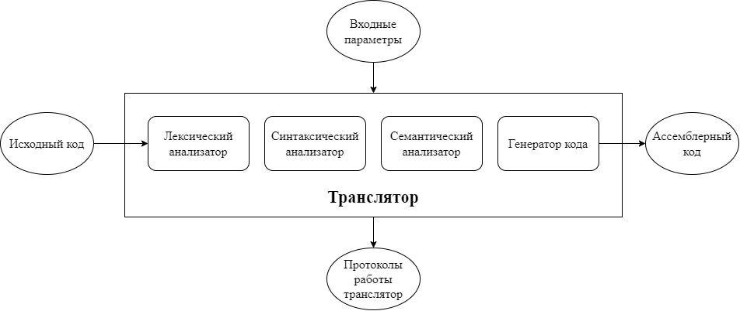
Рисунок 2.1 – Архитектура транслятора для языка ENV-2025
- Лексический анализ – это первая стадия трансляции. Его цель – выявление ошибок в лексической структуре исходного кода и формирование таблицы лексем и таблицы идентификаторов. Более подробно этот процесс описан в Главе 3.
- Синтаксический анализ – это этап, на котором исходный код проверяется на соответствие правилам грамматики языка. Входными данными для синтаксического анализатора служат таблицы лексем и идентификаторов, а результатом его работы является дерево разбора.
- Семантический анализ предназначен для проверки смысловой корректности программы согласно определению языка. Он проверяет согласованность исходного кода с точки зрения семантики. Подробное описание этого этапа приведено в Главе 5.
- Генератор кода – это финальный этап трансляции, который генерирует код на Ассемблере на основе информации, полученной от всех предыдущих модулей. Генератор кода использует таблицы идентификаторов и лексем для трансляции проверенной программы с ENV-2025 на язык Ассемблера. Этот компонент более полно рассмотрен в Главе 7

2.2 Перечень входных параметров транслятора
Для управления процессом трансляции и формирования выходных файлов используются входные параметры, перечисленные в таблице 2.1.
Таблица 2.1 — Входные параметры транслятора языка ENV-2025
Входной параметр | Описание параметра | Значение по умолчанию
-in:<путь к in-файлу> | Файл с исходным кодом на языке ENV-2025, имеющий расширение .txt | Не предусмотрено
-log:<путь к log-файлу> | Файл журнала для вывода протоколов работы программы. | <имя in-файла>.log
-out:<путь к out-файлу> | Выходной файл – результат работы транслятора. Содержит исходный код на языке асемблера. | <имя in-файла>.asm

2.3 Протоколы, формируемые транслятором
В процессе компиляции транслятор языка ENV-2025 осуществляет детальное протоколирование результатов работы на каждом ключевом этапе обработки исходного кода. Формируемые протоколы обеспечивают полную трассировку процесса трансляции и содержат исчерпывающую информацию о работе лексического, синтаксического и семантического анализаторов.
Система протоколирования позволяет разработчику отслеживать как промежуточные результаты анализа на разных стадиях компиляции, так и получать детализированную диагностическую информацию, необходимую для отладки и верификации исходного кода.
Таблица 2.2 — Протоколы, формируемые транслятором языка ENV-2025
Формируемый протокол | Описание выходного протокола
Файл журнала, заданный параметром "-log:" | Содержит полный протокол работы транслятора. Включает таблицу лексем, таблицу идентификаторов, результаты синтаксического анализа и построенное дерево разбора, а также результаты преобразования выражений в обратную польскую запись.
Выходной файл, заданный параметром "-out:" | Конечный результат трансляции — файл с исходным кодом на языке Ассемблера, готовый для последующей обработки ассемблером.

3. Разработка лексического анализатора

3.1 Структура лексического анализатора
Лексический анализ является начальной стадией процесса компиляции. Модуль, выполняющий эту задачу, называется лексическим анализатором или сканером. Его функция заключается в обработке исходного кода программы, представленного в виде последовательности символов, и преобразовании его в упорядоченную последовательность лексем (токенов).
Лексический анализатор выполняет предварительную обработку текста программы, идентифицируя и классифицируя элементарные конструкции языка - лексические единицы. К ним относятся:
- Идентификаторы;
- числовые константы;
- знаки операций;
- разделители;
- служебные слова;
Каждой распознанной лексической единице ставится в соответствие лексема - внутреннее представление, содержащее информацию о типе токена и дополнительные атрибуты. Для идентификаторов и некоторых типов констант создаются записи в таблице идентификаторов, где хранится подробная информация об этих объектах.
Основные функции лексического анализатора:
- Фильтрация исходного текста - удаление незначимых элементов:
  - Пробелов
  - Символов табуляции
  - Переводов строк
  - Комментариев
- Идентификация лексических единиц:
  - Распознавание ключевых слов и идентификаторов
  - Выделение числовых и строковых констант
  - Определение разделителей и операторов
Исключение "пустых" символов и комментариев на этапе лексического анализа является важной оптимизацией, которая значительно упрощает архитектуру последующих этапов обработки. Эта процедура позволяет синтаксическому анализатору работать исключительно со значимыми лексическими единицами, что кардинально снижает сложность грамматических правил и алгоритмов разбора. Такой подход не только минимизирует вероятность ошибок при синтаксическом анализе, но и существенно повышает производительность всего процесса компиляции, поскольку избавляет систему от необходимости многократно обрабатывать служебные и неинформативные элементы исходного кода.
Структурная организация лексического анализатора представлена на рисунке 3.1, а реализация алгоритма приведена в приложении А.
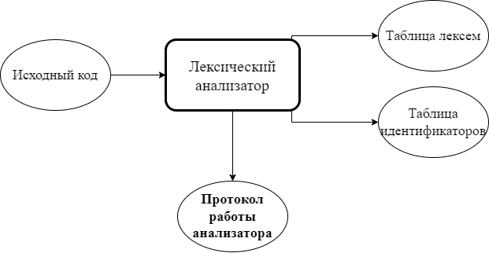
Рисунок 3.1 – Структура лексического анализатора

3.2 Контроль входных символов
Для эффективной работы лексического анализатора с исходным кодом языка ENV-2025 все символы предварительно классифицируются по категориям. Таблица входных символов представлена на рисунке 3.2, категории входных символов представлены в таблице 3.1.
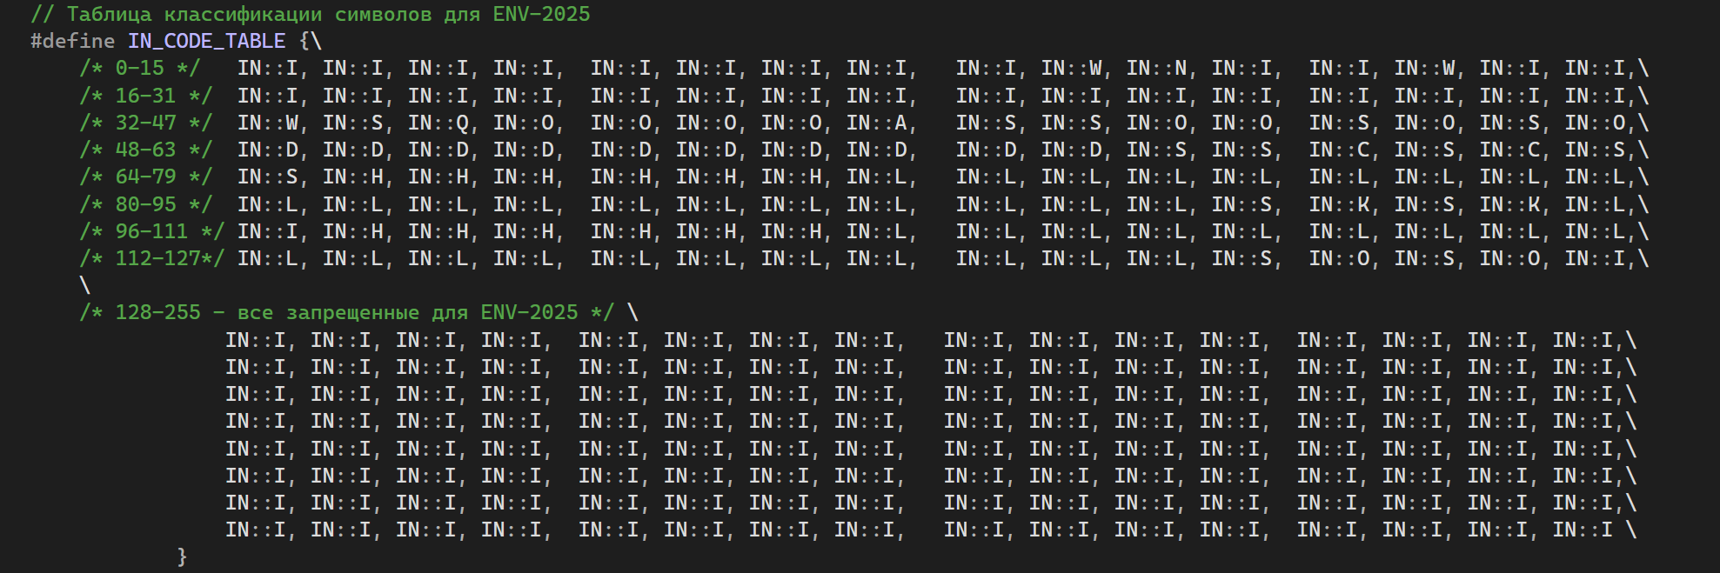
Рисунок 3.2. Таблица контроля входных символов языка ENV-2025

Таблица 3.1 Соответствие символов и их значений для языка ENV-2025
Значение в таблице входных символов | Код | Описание и примеры символов
Буквенный символ | L | Буквы латинского алфавита (a-z, A-Z). Основа для идентификаторов и ключевых слов
Цифровой символ | D | Цифры (0-9) для целочисленных литералов
Шестнадцатеричная цифра | H | Цифры и буквы для шестнадцатеричной системы (A-F, a-f)
Двоичная цифра | B | Символы для двоичной системы (0, 1)
Символ операции | O | Арифметические операции и присваивание: +, -, *, /, %, =
Символ сравнения | C | Символы для операторов сравнения: <, >, !
Разделитель | S | Разделители: ; , : ( ) { } [ ]
Символ строкового литерала | Q | Двойная кавычка (") для строковых литералов
Символ символьного литерала | A | Апостроф (') для символьных литералов
Символ подчеркивания | U | Подчеркивание (_) для идентификаторов
Пробельный символ | W | Пробелы, табуляции
Перевод строки | N | Символы новой строки (\n, \r)
Символ логического литерала | K | Символы для логических литералов (T, F, t, f)
Запрещенный символ | I | Любые символы, недопустимые в языке ENV-2025

3.3 Удаление избыточных символов
Избыточными символами в языке ENV-2025 являются символы табуляции и пробелы, которые не несут семантической нагрузки и используются исключительно для форматирования исходного кода.
Избыточные символы удаляются на этапе лексического анализа при разбиении исходного кода на токены.
Описание алгоритма удаления избыточных символов:
- Посимвольное чтение исходного кода программы из входного файла;
- Идентификация избыточных символов - при обнаружении символов категории "W" (пробелы, табуляции) они рассматриваются как символы-сепараторы;
- Игнорирование избыточных символов - в отличие от других символов-сепараторов категории "S", пробелы и табуляции не записываются в выходную очередь лексем;
- Сохранение контекста - несмотря на удаление символов, анализатор сохраняет информацию о позиции в исходном тексте для корректного формирования диагностических сообщений.
Особенности обработки:
- Пробелы и табуляции игнорируются только вне строковых и символьных литералов
- Внутри литералов все символы, включая пробелы, сохраняются без изменений
- Удаление избыточных символов не влияет на нумерацию строк исходного кода
- Алгоритм обеспечивает корректное формирование идентификаторов и ключевых слов, исключая незначащие символы

3.4 Перечень ключевых слов
Лексический анализатор выполняет преобразование исходного текста программы на языке ENV-2025 в последовательность лексем - внутреннего представления, используемого на последующих этапах компиляции. Данный процесс заключается в замене лексических единиц (токенов) на соответствующие им лексемы, что позволяет создать промежуточное представление исходной программы, независимое от конкретного синтаксического оформления.
Каждой распознанной лексической единице присваивается уникальный код лексемы, который однозначно идентифицирует ее тип и семантику в рамках языка. Для идентификаторов и литералов дополнительно создаются записи в таблице идентификаторов, содержащие подробную информацию об атрибутах данных конструкций, таких как тип данных, значение, область видимости и другие характеристики.
Полное соответствие между токенами исходного текста и результирующими лексемами, включая ключевые слова, операторы, разделители и литералы, представлено в таблице 3.2. Данная таблица служит основой для работы лексического анализатора и обеспечивает корректное преобразование исходного кода в формализованное промежуточное представление.

Таблица 3.2 Соответствие токенов и сепараторов с лексемами для языка ENV-2025
Токен | Лексема | Пояснение
Ключевые слова
integer | t | Целочисленный тип данных
function | f | Объявление функции
symbol | t | Символьный тип данных
is | ? | Условный оператор
true | r | Логическое истина
false | w | Логическое ложь
main | m | Главная функция
type | n | Объявление переменной
return | e | Возврат из функции
end | d | Конец блока
repeat | c | Оператор цикла
times | x | Модификатор цикла
Идентификаторы и литералы
идентификатор | i | Имена переменных и функций
0b1101, 0x5 | l | Целочисленные литералы
"строка" | l | Строковые литералы
~A~ | l | Символьные литералы
Операторы
write | o | Вывод данных
writeline | ^ | Вывод с переводом строки
Сепараторы
; | ; | Конец выражения
, | , | Разделитель параметров
[ | [ | Начало блока
] | ] | Конец блока
{ | { | Начало функции
} | } | Конец функции
( | ( | Начало параметров
) | ) | Конец параметров
Операции
= | = | Присваивание
+ | + | Сложение
- | - | Вычитание
* | * | Умножение
/ | / | Деление
% | % | Остаток от деления
& | & | Логическое И (сравнение)

Каждая лексическая конструкция языка ENV-2025 описывается с помощью детерминированного конечного автомата, который осуществляет разбор соответствующих токенов. Для каждого автомата из специального массива производится проверка входной лексемы на соответствие регулярному выражению, заданному графом переходов данного автомата.
В случае успешного распознавания лексемы, она заносится в таблицу лексем с присвоением соответствующего типа. Если распознанная конструкция представляет собой идентификатор или литерал, дополнительная информация о ней сохраняется в таблице идентификаторов, включая тип, значение и другие атрибуты.
Структура конечного автомата и пример графа переходов для распознавания целочисленных литералов представлены на рисунках 3.3 и 3.4 соответственно. Данный подход обеспечивает надежное и эффективное распознавание всех лексических единиц языка ENV-2025, включая ключевые слова, идентификаторы, литералы различных типов и операторы.
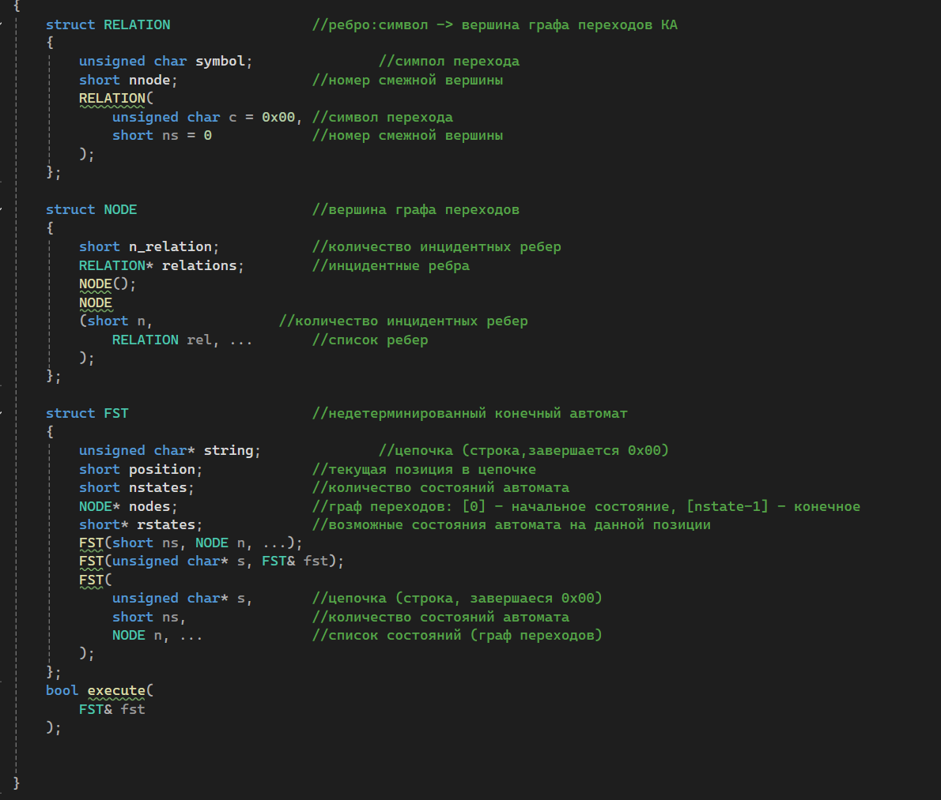

Рисунок 3.3 Структура конечного автомата

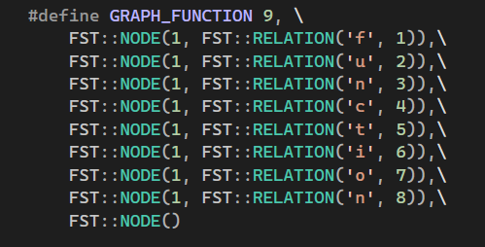

Рисунок 3.4 Пример реализации графа конечного автомата для токена function

3.5 Основные структуры данных

Основными структурами данных лексического анализатора являются таблица лексем и таблица идентификаторов.

Таблица лексем (рисунок 3.3) содержит следующие поля:

номер лексемы (порядковый номер в таблице)

лексема (lexema) - внутреннее представление токена

номер строки в исходном коде (sn)

номер в таблице идентификаторов (idxTI), если лексема является идентификатором или литералом

Таблица идентификаторов (рисунок 3.4) содержит:

имя идентификатора (id)

номер в таблице лексем (idxfirstLE) - первое вхождение идентификатора

тип данных (iddatatype) - integer, char

тип идентификатора (idtype) - переменная, функция, параметр функции

значение (value) - для переменных и литералов

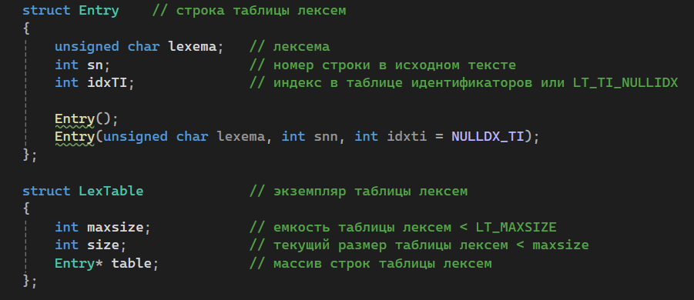
Рисунок 3.3 Структура таблицы лексем
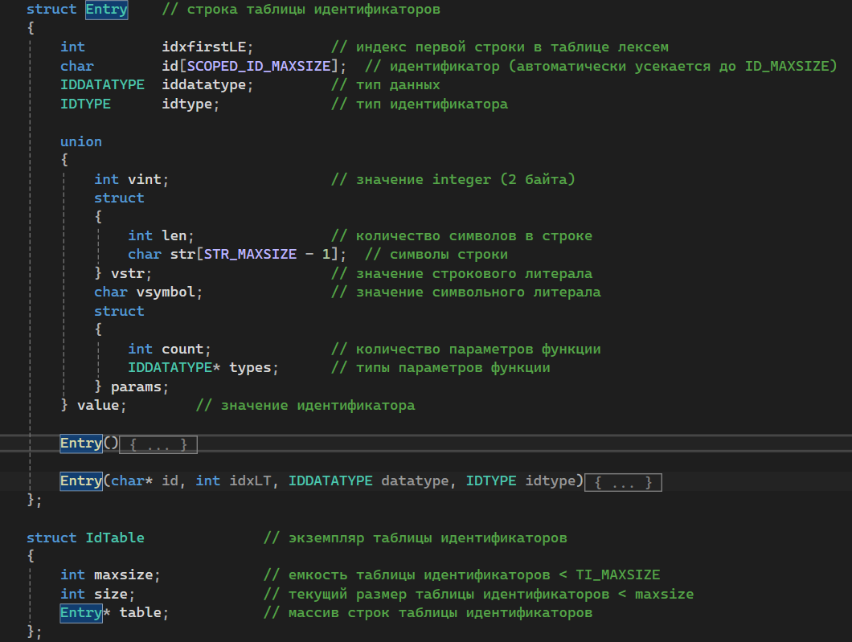
Рисунок 3.4 Структура таблицы идентификаторов

3.6 Принцип обработки ошибок лексического анализа
Лексический анализатор языка ENV-2025 оснащен многоуровневой системой обработки ошибок, основанной на таблице предопределенных сообщений. Каждое сообщение об ошибке содержит уникальный идентификационный номер, указание на строку и позицию в исходном коде, где была обнаружена проблема, а также детальное текстовое описание характера ошибки. При выявлении несоответствия лексическим правилам языка анализатор не прекращает работу, а регистрирует ошибку в протоколе и продолжает обработку исходного кода, обеспечивая тем самым выявление максимального количества лексических нарушений за один проход.
Данный подход позволяет пользователю получить полную картину всех имеющихся проблем и произвести комплексное исправление исходного текста. Механизм восстановления после ошибок включает стратегии пропуска недопустимых символов, коррекции очевидных опечаток и сохранения контекста для последующего анализа. Перечень сообщений об ошибках с их детализацией представлен на рисунке 3.5.

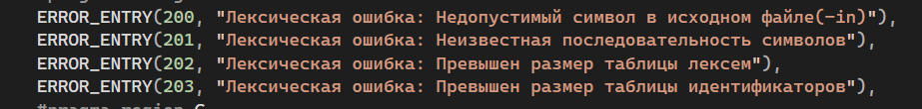

Рисунок 3.5 - Сообщения лексического анализатора

3.7 Организация сообщений лексического анализатора
В процессе трансляции программы все возникающие ошибки регистрируются в протоколе, указанном входными параметрами. Каждая ошибка сопровождается уникальным номером и диагностическим сообщением, позволяющим точно идентифицировать проблему. Для обеспечения эффективности работы транслятора введено ограничение: при обнаружении более трёх ошибок процесс анализа приостанавливается, что предотвращает накопление избыточной информации и способствует поэтапному исправлению кода.

3.8 Параметры вывода результатов лексического анализа
Результаты работы лексического анализатора, включая сформированные таблицы лексем и идентификаторов, выводятся в двух форматах: в файл журнала для последующего анализа и в командную строку для немедленного просмотра. Это обеспечивает гибкость работы с выходными данными и удобство отладки.

3.9 Алгоритм работы лексического анализатора
Процесс лексического анализа включает последовательное выполнение следующих этапов:
- Выполняется проверка входного потока символов программы на соответствие допустимым символам языка ENV-2025, при этом производится удаление избыточных пробельных символов и добавление специальных разделителей для корректного определения позиции каждой лексемы;
- Для каждой выделенной лексемы осуществляется процедура распознавания с использованием системы конечных автоматов;
- При успешной идентификации лексемы соответствующая информация заносится в таблицу лексем и, при необходимости, в таблицу идентификаторов, после чего алгоритм возвращается к начальной стадии обработки;
- Формируется детальный протокол работы, отражающий все этапы анализа;
- В случае неудачного распознавания генерируется диагностическое сообщение об ошибке с указанием местоположения проблемы.

Основу механизма распознавания лексических конструкций составляет система конечных автоматов, работа которых визуализируется с помощью графов переходов. На рисунке 3.2 представлен пример такого графа для распознавания ключевого слова "integer", где состояние S0 соответствует начальной вершине, а S7 - конечному состоянию автомата.

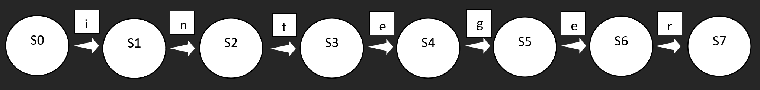
Рисунок 3.2 Пример графа переходов для цепочки integer

3.10 Контрольный пример
Результат работы лексического анализатора в виде таблиц лексем и идентификаторов, соответствующих контрольному примеру, представлен в приложении Б.

4. Разработка синтаксического анализатора

4.1 Структура синтаксического анализатора
Синтаксический анализатор представляет собой ключевой компонент транслятора языка ENV-2025, ответственный за проверку структурной корректности исходного кода. Данный модуль осуществляет верификацию соответствия последовательности лексем правилам формальной грамматики, определяющей синтаксис языка.
В качестве входных данных анализатор использует таблицу лексем, содержащую упорядоченную последовательность распознанных токенов, и таблицу идентификаторов с информацией о переменных, функциях и литералах. Результатом работы синтаксического анализатора является построение дерева разбора, которое отражает иерархическую структуру программы и служит основой для последующих этапов трансляции.
Структурная организация синтаксического анализатора для языка ENV-2025 визуализирована на рисунке 4.1, где представлены основные компоненты и их взаимодействие в процессе анализа.
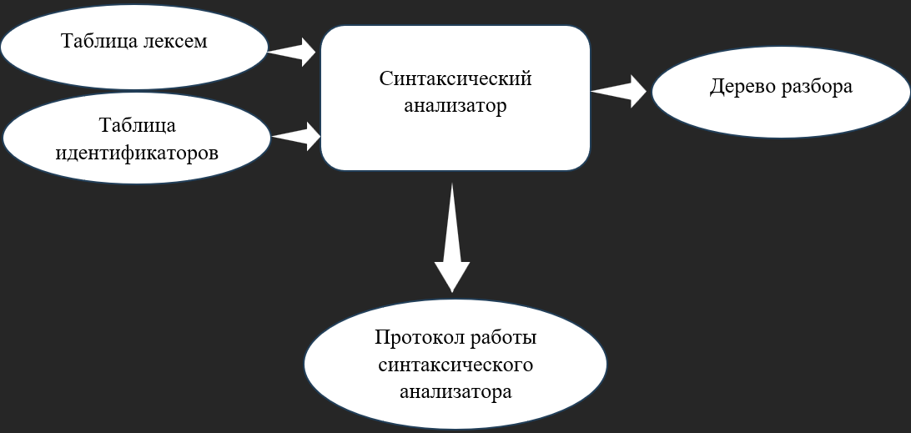
Рисунок 4.1 Структура синтаксического анализатора.

4.2 Контекстно-свободная грамматика, описывающая синтаксис языка ENV-2025
В синтаксическом анализаторе транслятора языка ENV-2025 используется контекстно-свободная грамматика G = (T, N, P, S), где:
- T – множество терминальных символов (определено в разделе 3.4 данной пояснительной записки),
- N – множество нетерминальных символов (первый столбец таблицы 4.1),
- P – множество правил языка (второй столбец таблицы 4.1),
- S – начальный символ грамматики, являющийся нетерминалом.
Данная грамматика соответствует нормальной форме Грейбах, поскольку исключает леворекурсивные правила и следует структуре:
- A → aα, где A ∈ N, a ∈ T, α ∈ N*;
- S → ε (при наличии), при этом S не встречается в правых частях правил.
Таблица 4.1 Таблица правил переходов нетерминальных символов
Символ | Правила | Описание
S | S → fFE S  S → m{K}  S → ε | Стартовые правила программы
F | F → t i F  F → t i | Объявление функции с параметрами
E | E → (P)  E → () | Параметры объявляемых функций
P | P → t i , P  P → t i | Список параметров функции
K | K → n t i = W ; K  K → n t i ; K  K → i = W ; K  K → o V ; K  K → c i x [X] K  K → ? Z Y K  K → e V ;  K → ε | Программные конструкции в теле функции
W | W → i  W → l  W → (W)  W → W A W  W → U F | Сложные выражения
A | A → +  A → -  A → *  A → /  A → % | Арифметические операторы
V | V → i  V → l  V → r  V → w | Простые выражения и литералы
Z | Z → i L i  Z → i L l  Z → l L i  Z → l L l | Условия в операторах
L | L → &  L → !  L → <  L → > | Операторы сравнения
Y | Y → [X]  Y → [X] Y | Тело условного оператора
X | X → i = W ; X  X → o V ; X  X → c i x [X] X  X → ε | Конструкции внутри блоков
U | U → i  U → p | Идентификаторы функций
Обозначения терминальных символов грамматики
В контекстно-свободной грамматике языка ENV-2025 используются следующие терминальные символы, соответствующие лексемам, определенным в разделе 3.4: f представляет ключевое слово function, m - main, n - type, t - типы данных (integer и char), o - оператор write, c - оператор цикла repeat, x - модификатор times, ? - условный оператор is, r - логическое значение true, w - логическое значение false, e - оператор return, а p - идентификаторы стандартных функций библиотеки (compare и random). Данные терминалы образуют базовый алфавит грамматики и соответствуют основным лексическим конструкциям языка ENV-2025.

4.3 Построение конечного магазинного автомата
Конечный автомат с магазинной памятью для синтаксического анализа языка ENV-2025 формально определяется как семерка M = (Q, Σ, Γ, δ, q₀, Z₀, F). Детальная спецификация компонентов данного автомата представлена в таблице 4.2.
Таблица 4.2 – Описание компонентов магазинного автомата
Компонента | Определение | Описание
Q | Множество состояний автомата | Состояние автомата представляет собой структуру, содержащую текущую позицию на входной ленте, идентификаторы активного правила и обрабатываемой цепочки, а также текущее содержимое стека автомата
Σ | Алфавит входных символов | Входной алфавит включает множества терминальных и нетерминальных символов, подробно описанных в таблицах 3.2 и 4.1, соответствующих лексемам языка ENV-2025
Γ | Алфавит специальных магазинных символов | Магазинный алфавит содержит стартовый символ S, представляющий корневой узел дерева разбора, и маркер дна стека $
δ | Функция переходов автомата | Функция переходов реализует множество правил грамматики ENV-2025, описанных в таблице 4.1, и определяет операции со стеком на основе текущего входного символа
q₀ | Начальное состояние автомата | Состояние, в котором находится автомат в начале работы, характеризуется начальной позицией на входной ленте и применением стартового правила грамматики S
Z₀ | Начальный символ магазина | Маркер дна стека $, указывающий на начальное состояние магазинной памяти
F | Множество конечных состояний | Конечные состояния приводят к завершению работы автомата. Критерием достижения конечного состояния является пустой стек автомата и совпадение текущей позиции на входной ленте с общим количеством лексем во входной последовательности
Принцип работы автомата основан на последовательном анализе входной цепочки лексем и манипуляциях с магазинной памятью согласно правилам грамматики ENV-2025, что обеспечивает построение корректного дерева разбора для исходной программы.

4.4 Основные структуры данных
Основные структуры данных синтаксического анализатора языка ENV-2025 включают структуру магазинного конечного автомата, осуществляющего разбор входной последовательности лексем, и структуру грамматики в нормальной форме Грейбах, формализующей синтаксические правила языка. Правила грамматики ENV-2025, определяющие допустимые конструкции языка, представлены в приложении В.

4.5 Описание алгоритма синтаксического разбора
Алгоритм работы магазинного автомата реализует следующий последовательный процесс:
- Инициализация магазина - в стек помещается стартовый символ грамматики S вместе с маркером дна стека;
- Формирование входной последовательности - на основе таблиц лексем и идентификаторов, полученных на этапе лексического анализа, создается входная лента терминальных символов;
- Запуск автомата - активируется циклический процесс синтаксического разбора;
- Обработка нетерминалов - при обнаружении нетерминального символа на вершине стека выбирается соответствующая правосторонняя цепочка правил грамматики и записывается в стек в обратном порядке;
- Сравнение терминалов - при совпадении терминального символа на вершине стека с текущим символом входной ленты происходит удаление данного терминала из обоих структур. В случае несовпадения осуществляется возврат к предыдущему сохраненному состоянию и выбор альтернативной цепочки правил;
- Рекурсивный анализ - при повторном обнаружении нетерминального символа на вершине стека процесс возвращается к этапу 4;
- Завершение анализа - при достижении маркера дна стека и одновременном полном потреблении входной ленты синтаксический анализ считается успешно завершенным. В противном случае генерируется исключение с соответствующей диагностической информацией.
Данный алгоритм обеспечивает детерминированный разбор исходного кода и построение синтаксического дерева в соответствии с грамматикой языка ENV-2025.

4.6 Структура и перечень сообщений синтаксического анализатора
Перечень диагностических сообщений синтаксического анализатора языка ENV-2025, включающий коды ошибок, их описания и рекомендации по устранению, представлен на рисунке 4.3.
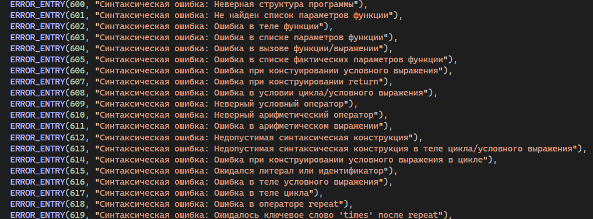

Рисунок 4.3 - Сообщения синтаксического анализатора

4.7. Параметры синтаксического анализатора и режимы его работы
Входными данными для синтаксического анализатора служат таблица лексем, содержащая последовательность распознанных токенов, и таблица идентификаторов с метаинформацией о переменных, функциях и литералах. Дополнительно используется формальное описание грамматики ENV-2025 в нормальной форме Грейбах. Результаты синтаксического анализа, включая построенное дерево разбора и детальный протокол работы магазинного автомата, выводятся в файл журнала работы транслятора.

4.8. Принцип обработки ошибок
Синтаксический анализатор осуществляет последовательный разбор входной цепочки лексем до достижения ее конца либо до обнаружения синтаксической ошибки. При выявлении несоответствия правилам грамматики процесс анализа приостанавливается с формированием соответствующего диагностического сообщения. Для обеспечения эффективности работы введено ограничение: при обнаружении более трех синтаксических ошибок анализ прекращается, что позволяет пользователю сосредоточиться на поэтапном исправлении исходного кода.

4.9. Контрольный пример
Результаты выполнения синтаксического анализа, включающие визуализацию дерева разбора и подробный протокол работы магазинного автомата для тестовой программы на языке ENV-2025, приведены в приложении В.

5. Разработка семантического анализатора

5.1 Структура семантического анализатора
Семантический анализатор языка ENV-2025 принимает на вход результаты работы лексического и синтаксического анализаторов - таблицы лексем, идентификаторов и дерево разбора, - и выполняет проверку семантических правил языка. Некоторые проверки (такие как проверка на единственность точки входа и проверка на предварительное объявление идентификаторов) интегрированы в процесс лексического анализа для раннего выявления ошибок. Общая структура семантического анализатора представлена на рисунке 5.1.
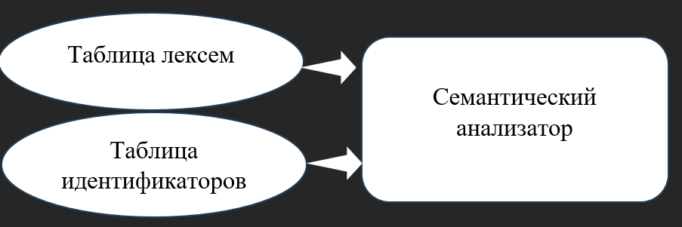
Рисунок 5.1 - Структура семантического анализатора языка ENV-2025

5.2 Функции семантического анализатора
Семантический анализатор выполняет проверки, определенные в разделе 1.16, включая:
- Проверка наличия и единственности функции main как точки входа в программу
- Контроль переопределения идентификаторов в пределах области видимости
- Проверка использования идентификаторов только после их объявления
- Валидация соответствия типа функции и возвращаемого значения
- Контроль количества и типов передаваемых в функцию параметров
- Проверка корректности строковых и символьных выражений
- Контроль размеров строковых и целочисленных литералов
- Проверка корректности условий в операторах is и циклах repeat
- Проверка типов данных в выражениях и операциях присваивания

5.3 Структура и перечень сообщений семантического анализатора
Система сообщений семантического анализатора использует коды ошибок в диапазоне 300-399. Перечень основных сообщений представлен в таблице 5.1.
Таблица 5.1 - Перечень сообщений семантического анализатора языка ENV-2025
Код ошибки | Сообщение
300 | Семантическая ошибка: Необъявленный идентификатор
301 | Семантическая ошибка: Отсутствует точка входа main
302 | Семантическая ошибка: Обнаружено несколько точек входа main
303 | Семантическая ошибка: В объявлении не указан тип идентификатора
304 | Семантическая ошибка: В объявлении отсутствует ключевое слово type
305 | Семантическая ошибка: Попытка переопределения идентификатора
306 | Семантическая ошибка: Превышено максимальное количество параметров функции
307 | Семантическая ошибка: Слишком много параметров в вызове
308 | Семантическая ошибка: Кол-во ожидаемых функций и передаваемых параметров не совпадают
309 | Семантическая ошибка: Несовпадение типов передаваемых параметров
310 | Семантическая ошибка: Использование пустого строкового литерала недопустимо
311 | Семантическая ошибка: Обнаружен символ """. Возможно, не закрыт строковый литерал
312 | Семантическая ошибка: Превышен размер строкового литерала
313 | Семантическая ошибка: Недопустимый целочисленный литерал
314 | Семантическая ошибка: Типы данных в выражении не совпадают
315 | Семантическая ошибка: Тип функции и возвращаемого значения не совпадают
316 | Семантическая ошибка: Недопустимое строковое выражение справа от знака "="
317 | Семантическая ошибка: Неверное условное выражение
318 | Семантическая ошибка: Деление на ноль
319 | Семантическая ошибка: Недопустимое имя переменной, использование ключевого слова
320 | Семантическая ошибка: Недопустим return в main
321 | Семантическая ошибка: Недопустимый символьный литерал
322 | Семантическая ошибка: Недопустимый двоичный литерал
323 | Семантическая ошибка: Недопустимый шестнадцатеричный литерал
324 | Семантическая ошибка: Превышена длина идентификатора (макс. 8 символов)
325 | Семантическая ошибка: Недопустимое значение integer (превышен диапазон 2 байт)

5.4 Алгоритм работы семантического анализатора
Процесс семантического анализа включает последовательное выполнение следующих этапов:
- Построение таблицы символов - создание иерархической структуры с информацией обо всех идентификаторах программы, их типах и областях видимости
- Проверка функции main - валидация наличия и единственности точки входа в программу
- Контроль объявлений идентификаторов - проверка корректности объявления переменных и функций
- Верификация типов данных - контроль соответствия типов в операциях присваивания, арифметических и логических выражениях
- Анализ вызовов функций - проверка количества и типов передаваемых параметров
- Проверка возвращаемых значений - контроль соответствия типа функции и возвращаемого значения
- Валидация литералов - проверка корректности целочисленных, строковых и символьных литералов

5.5 Принцип обработки ошибок
В процессе семантического анализа транслятор осуществляет регистрацию всех выявленных семантических ошибок в протоколе работы, указанном входными параметрами. Каждая обнаруженная ошибка фиксируется с присвоением уникального номера и соответствующим диагностическим сообщением, позволяющим точно идентифицировать характер семантического нарушения.
Алгоритм обработки ошибок построен по принципу полного сканирования исходного кода с целью выявления всех возможных семантических несоответствий за один проход. Анализатор не прекращает работу при обнаружении первой ошибки, а продолжает проверку последующих конструкций программы, обеспечивая тем самым комплексный анализ всего исходного текста.
Процесс семантического анализа завершается только после полного обследования всех структур программы и регистрации всех выявленных семантических нарушений. Такой подход позволяет пользователю получить исчерпывающую информацию о всех проблемах семантического характера и произвести их комплексное устранение.

5.6 Контрольный пример
Соответствие примеров некоторых ошибок в исходном коде и диагностических сообщений об ошибках приведено в таблице 5.2.
Таблица 5.2 - Примеры диагностики ошибок семантического анализа
Исходный код | Текст сообщения
main {  integer x = 9;  write x;  } | Ошибка N304: Семантическая ошибка: В объявлении отсутствует ключевое слово type Строка: 2
main {  type integer x = 9;  type integer x = 5;  } | Ошибка N305: Семантическая ошибка: Попытка переопределения идентификатора 'x' Строка: 3
main {  type integer x = 9;  y = x + 5;  } | Ошибка N300: Семантическая ошибка: Необъявленный идентификатор 'y' Строка: 3
main {  type integer x = 9;  }  main {  type symbol y = "text";  } | Ошибка N302: Семантическая ошибка: Обнаружено несколько точек входа main Строка: 4
main {  type integer result = calculate_power(2);  }  integer function calculate_power(integer base, integer exponent)  return base * base  end | Ошибка N308: Семантическая ошибка: Кол-во ожидаемых функций и передаваемых параметров не совпадают Строка: 2
main {  type integer x = "text";  } | Ошибка N314: Семантическая ошибка: Типы данных в выражении не совпадают Строка: 2
main {  type integer x = 0b2101;  } | Ошибка N322: Семантическая ошибка: Недопустимый двоичный литерал Строка: 2
main {  type integer x = 0xGHIJ;  } | Ошибка N323: Семантическая ошибка: Недопустимый шестнадцатеричный литерал Строка: 2
main {  type symbol str = "very_long_string_literal";  } | Ошибка N312: Семантическая ошибка: Превышен размер строкового литерала Строка: 2
main {  type integer verylongname = 5;  } | Ошибка N324: Семантическая ошибка: Превышена длина идентификатора (макс. 8 символов) Строка: 2
symbol function test_func()  return 1  end | Ошибка N315: Семантическая ошибка: Тип функции и возвращаемого значения не совпадают Строка: 2
main {  type integer x = 50000;  } | Ошибка N325: Семантическая ошибка: Недопустимое значение integer (превышен диапазон 2 байт) Строка: 2
main {  type char ch = 'AB';  } | Ошибка N321: Семантическая ошибка: Недопустимый символьный литерал Строка: 2

Приложение А
integer function string_compare(char str1, char str2)
is str1 == str2
true [
return 1
]
false [
return 0
]
end

integer function calculate_power(integer base, integer exponent)
type integer result = 1
type integer i = 1

repeat exponent times [
result = result * base
]

return result
end

main
{
write "=== ДЕМОНСТРАЦИЯ ЦЕЛОЧИСЛЕННЫХ ОПЕРАЦИЙ ==="
writeline ""

type integer a = 0b1101
type integer b = 0x5

write "a (двоичное 0b1101) = "
writeline a
write "b (шестнадцатеричное 0x5) = "
writeline b

write "a + b = "
writeline a + b
write "a - b = "
writeline a - b
write "a * b = "
writeline a * b
write "a / b = "
writeline a / b
write "a % b = "
writeline a % b

writeline ""
write "=== ДЕМОНСТРАЦИЯ ЦИКЛА ==="
writeline ""

type integer counter = 1
repeat 4 times [
write "Итерация "
write counter
write ": значение = "
writeline counter * 2
counter = counter + 1
]

writeline ""
write "=== ДЕМОНСТРАЦИЯ СИМВОЛЬНЫХ ОПЕРАЦИЙ ==="
writeline ""

type char char1 = 'A'
type char char2 = 'B'
type char char3 = 'A'

write "Символ 1: "
writeline char1
write "Символ 2: "
writeline char2
write "Символ 3: "
writeline char3

type integer compare_result1 = string_compare(char1, char2)
write "Сравнение A и B: "
writeline compare_result1

type integer compare_result2 = string_compare(char1, char3)
write "Сравнение A и A: "
writeline compare_result2

writeline ""
write "=== ДЕМОНСТРАЦИЯ ПРОИЗВОЛЬНОЙ ФУНКЦИИ ==="
writeline ""

type integer power_result = calculate_power(2, 4)
write "2 в степени 4 = "
writeline power_result

writeline ""
write "=== ДЕМОНСТРАЦИЯ ЛОГИЧЕСКИХ ЛИТЕРАЛОВ ==="
writeline ""

write "Логические значения: "
write true
write " "
write false
writeline ""

return 0
}
Листинг 1 – Исходный код на языке ENV-2025

